Министерство образования и науки Российской Федерации
федеральное государственное бюджетное образовательное учреждение
высшего образования
«Санкт-Петербургский государственный университет ПРОМЫШЛЕННЫХ технологиЙ и дизайна»

Кафедра информационных технологий

Методические указания
по учебно-ознакомительной практике
направление подготовки 09.03.03 «Прикладная информатика»
профиль Прикладная информатика в экономике

Составители:
Д. А. Ермин
Т. А. Кравец

Санкт-Петербург
2018
ОГЛАВЛЕНИЕ
ВВЕДЕНИЕ 3
1 Содержание выполняемых работ и заданий 3
1.1 Проведение маркетинговых исследований в сети Internet 3
1.2 Рынок программных средств 9
1.3. Визуализация данных 10
1.4 Оформление результатов практики 15
2 Формы отчетности по практике 15
2.1 Отчет о практике 15
2.2 Презентация по материалам практики 16
3 Перечень контрольных вопросов 16
Заключение 16
Список рекомендуемой литературы 17
ПРИЛОЖЕНИЕ 18

ВВЕДЕНИЕ
Цель учебно-ознакомительной практики – получение первичных профессиональных умений и навыков.
Задачи учебно-ознакомительной практики:
- выполнение обоснованного выбора современных информационно-коммуникационных технологий для решения профессиональных задач;
- освоение методов и средство преобразования информации;
- выполнение литературного обзора по поставленной задаче, в том числе, с использованием электронных библиотечных ресурсов и сети интернет;
- выполнение исследований с использованием современных информационно-коммуникационных технологий;
Вид практики: учебная практика.
Тип практики: практика по получению первичных профессиональных умений и навыков.
Практика проводится для очной формы обучения на 1 курсе, для очно-заочной формы обучения на 2 курсе в июле, в течение 2 недель.

1 Содержание выполняемых работ и заданий
Содержанием учебно-ознакомительной практики является изучение и приобретение навыков использования веб-сервисов, доступных в режиме онлайн.

1.1 Проведение маркетинговых исследований в сети Internet
Рассмотрим теоретические основы работы поисковых сервисов сети интернет.

1.1.1. Поиск информации и поисковые машины
Существует три основных способа поиска информации в большом количестве страниц (данные способы реализованы в любой научной книге или учебнике). В Интернете эти же способы автоматизированы и выполняются специальными программами. Эти способы – оглавление, ссылки и предметный указатель.

Оглавление
Этому способу поиска в Интернете соответствуют каталоги.
В них сайты разложены по рубрикам, так что пользователь может, последовательно просматривая оглавление каталога, выбрать нужную рубрику, просмотреть сайты, относящиеся к ней, а затем перейти на нужный сайт или страницу. Сначала именно каталоги были основным способом упорядочения Интернета (в середине 1990-х годов), но потом постепенно уступили первенство поисковикам. Если вы ищете информацию по какой-то достаточно общей теме, лучше всего начать с каталога. В каталогах проведена классификация по рубрикам: «Спорт», «Развлечения», «Компьютеры», «Политика» и т. д. Найдя в каталоге нужную тему и щелкнув мышью по ссылке, вы получаете перечень ссылок на сайты данной рубрики с кратким их описанием.
На рис. 1 показана копия экрана главной страницы каталога yaca.yandex.ru.

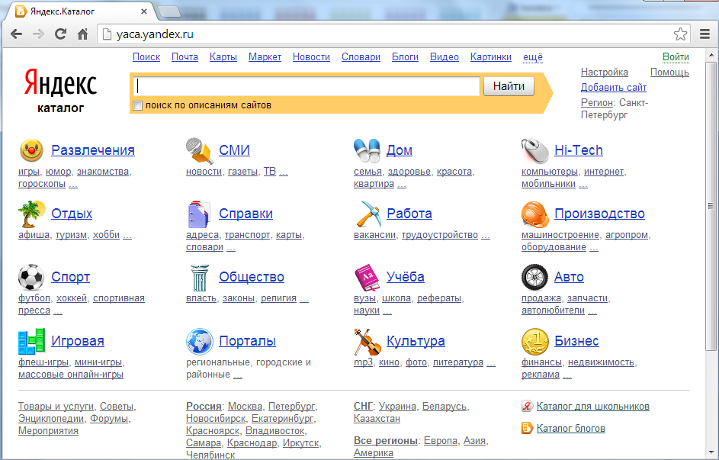

Рисунок 1 – Начальная страница каталога yaca.yandex.ru

Ссылки
В Интернете идею отсылок читателя со страницы на страницу книги превратили в автоматические ссылки на страницы, на которых пользователь просто щелкает кнопкой мыши. Ссылки – это основной, «корневой» принцип Интернета, по сути, это просто автоматизированная текстовая ссылка.

Предметный указатель, или индекс
В индексе перечислены важные для данной книги термины (ключевые слова) и номера страниц, на которых эти термины встречаются. Если читатель книги не может найти нужную страницу по оглавлению, он может предположить, какие слова могут встречаться на ней, и заглянуть в индекс.
Идея поиска нужной страницы по ключевым словам в индексе и стала основной идеей, на которой созданы интернет-поисковики. Естественно, составление и использование поискового индекса в Интернете автоматизированы. Когда пользователь вводит поисковый запрос в поисковую машину, он обращается к предметному указателю Интернета, или индексу – списку всех ключевых слов Интернета, с указанием того, на каких страницах они встречаются.

1.1.2. Как работает поисковая машина

Поисковая машина – это программа, которая составляет и хранит предметный указатель Интернета, а также и находит в нем заданные ключевые слова. Для этого программа составляет «индекс».
Этапы составления индекса и поиска по нему:
Сбор адресов страниц в Интернете
Поскольку сайты и их страницы беспорядочно разбросаны в Интернете, поисковой машине нужно с чего-то начать. Обычно разработчики поисковой машины загружают в нее какой-либо начальный список адресов страниц сайтов (взяв его, например, из какого-нибудь каталога). Затем поисковый робот собирает все гипертекстовые ссылки с каждой из заданных страниц на другие страницы и добавляет все найденные в ссылках адреса к своему первоначальному набору адресов.
Сейчас поисковики обходят и индексируют миллиарды веб-страниц.
Нужно обратить внимание на тот очевидный факт, что малоизвестные страницы, на которые никто не ссылается, имеют очень мало шансов автоматически попасть в индекс поисковой машины.
Выкачивание страниц
Чтобы поработать с текстом страницы и составить из него индекс, поисковик должен получить этот текст. Для этого поисковик должен выкачать этот текст. Выкачивает страницы специальный модуль поисковой машины, называемый поисковым «пауком». Поисковый робот обходит заданный на предыдущем этапе список страниц, выкачивает гигантский объем сырого текстового материала, хранит его на дисках своих компьютеров и передает на индексирование индексному роботу.
Составление индекса, или индексирование
Для составления индекса, индексный робот поисковой машины выбирает все слова из всех выкачанных текстов и располагает их в алфавитном порядке вместе с номерами страниц и разной служебной информацией о каждой странице. Для этого индексный робот перебирает все выкачанные страницы, нумерует их, удаляет из текста страниц нетекстовую информацию, затем извлекает из текста слова и помещает их в индекс. При этом слова снабжаются информацией о страницах, с которых они были взяты.
Поиск
Когда пользователь вводит слово в строку запроса поисковика, поисковая машина обращается к индексу, находит запись о заданном слове, извлекает все номера страниц, относящиеся к заданному слову, и показывает пользователю результаты поиска, то есть список страниц. В списке результатов обычно отображается заголовок страницы (title), дата создания страницы, ее адрес, цитата из текста страницы с выделенным искомым словом.
Если же в запросе было несколько слов, то поисковая машина сравнивает списки ссылок на страницы для каждого слова и выбирает только те страницы, номера которых повторяются, то есть встречаются в каждом списке страниц для каждого слова (выбираются только те страницы, на которых одновременно встречаются все слова запроса).
Поисковик тем лучше, чем более «правильные» страницы он показывает пользователю в ответ на запрос. «Правильные» страницы называются релевантными (то есть относящимися к делу, уместными). Релевантность – в широком смысле – мера соответствия получаемого результата желаемому результату. Релевантность – для контента или сервера – соответствие анонса содержания, собственно содержанию.
Как устроен индекс поисковой машины
Поисковая машина выполняет следующие шаги для создания индекса из выкачанных веб-страниц.
Конверсия в чистый текст
Для начала текст индексируемой страницы нужно очистить от нетекстовых элементов – графики, тегов языка HTML. В результате получается чистый текст, с которым дальше работает индексный робот.
Выборка слов
Все слова нужно выбрать из текста, чтобы затем расположить их по алфавиту. Для этого поисковик должен знать, что именно считается словом – последовательность букв (и какого именно алфавита), числа, буквенно-цифровые последовательности, слова с дефисом и т. п. А также что словом не считается и пропускается (пробелы, знаки препинания и прочее). У каждого поисковика есть свое определение того, что считать словом в тексте.
Лингвистическая обработка
В большинстве поисковых машин слова не заносятся в индекс в том виде, в котором они приведены в тексте. Обычно на этапе выборки слов из текстов веб-страниц поисковая машина применяет какой-то свой алгоритм лингвистической обработки слов, а именно приведения слов к их начальным грамматическим формам, или основам. Этот алгоритм называется машинной морфологией. Делается это для экономии места в индексе и, что более важно, для более точного поиска.
Машинная морфология служит для замены слов на их основы в индексе поисковика.
Составление индекса
Собранные вместе основы всех слов из всех текстов сводятся в индекс – своеобразный словарь, в котором основы упорядочены по алфавиту, а при каждой основе записано, с какой страницы она взята (номер страницы) и на каком месте на этой странице данная основа стояла (номер вхождения). Основы в словаре упорядочиваются по алфавиту для удобства поиска по ним. Для экономии места и повышения скорости использования индекса его структуру оптимизируют и усложняют. Например, вместо основ в индексе хранят их номера (так как номера короче и имеют фиксированную длину), а основы хранят отдельно; номера страниц пишут не всякий раз, а только единожды для всех вхождений с данной страницы и т. д. Затем индекс упаковывают для экономии места, еще раз индексируют для ускорения доступа и т. д.

1.1.3. Координатный индекс
Первые интернет-поисковики (середины 1990-х годов) не запоминали местоположение слова на странице. В индекс заносился только список страниц, на которых встретилось данное слово.
Однако это ограничение не позволяло достаточно точно определить релевантность страницы при поиске словосочетаний. Ведь поисковик не мог различить компактное вхождение слов запроса, когда они стоят рядом, в одной фразе, от разнесенного вхождения, когда слова запроса находятся в разных местах страницы.
В результате для многословных запросов релевантность была практически нулевой. Так, например, был устроен поисковик «Рамблера» вплоть до 1999 года. С ростом числа многословных запросов (а их доля все время растет по мере роста числа опытных пользователей) и по мере развития поисковых технологий большинство популярных поисковиков перешли на индекс, учитывающий координату слова на странице. Такой индекс называется координатным.
Если в обычном тексте мы идем от страницы к словам, то в индексе поисковая машина идет от слов к страницам. Поэтому индекс поисковой машины называется инвертированным, или инверсным, то есть перевернутым.

1.1.4. Прямой индекс
Чтобы показывать при найденных страницах цитаты с выделенными (подсвеченными) словами запроса, поисковые машины хранят все тексты всех проиндексированных страниц. Получается, что поисковики хранят у себя на серверах копию всего Интернета, выкачанного ее индексным «пауком». Например, Google имеет у себя текстовую копию всего мирового Интернета (в том объеме, до какого смог добраться его «паук»), а «Яндекс» – копию всего Рунета. Прямой индекс представляет собой тексты веб-страниц, очищенные от всех нетекстовых элементов, сжатые и упакованные, и является текстовой копией всего Интернета.
Именно наличие этой текстовой копии позволяет поисковым машинам не только показывать релевантные цитаты в результатах поиска, но и иметь функцию «восстановить текст страницы», которой удобно пользоваться, если сама нужная страница в данный момент недоступна или вообще уже удалена с сайта. В результатах поиска «Яндекса» такая ссылка называется «копия» (рис. 2)., а у Google – «Сохраненная копия» (рис. 3). Для получения доступа к данной копии на сайте Яндекс необходимо поднести указатель мыши немного правее ссылки на сайт, выделенной зеленым цветом. На сайте Google следует нажать на зеленый треугольник справа от выделенного зеленым адреса ссылки на сайт.

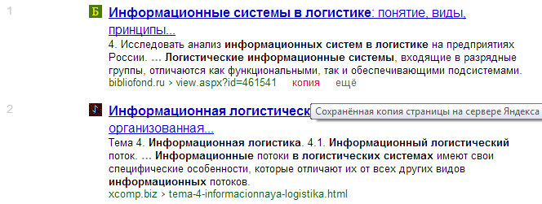
Рисунок 2 – Пример фрагмента прямого индекса поисковика Яндекс (ссылка «копия»)

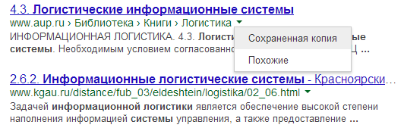
Рисунок 3 – Пример фрагмента прямого индекса поисковика Google (ссылка «Сохраненная копия»)

1.1.5. Дополнительные особенности
Слово
Этот вопрос решается разработчиками каждой поисковой машины по-своему. Можно проверить, как разработчики «Яндекса», Google или «Рамблера» обрабатывают, например, слова с дефисом или числа – достаточно ввести в поисковик такой запрос и проанализировать результаты поиска. Поскольку найденные слова показываются в цитатах (аннотациях) страниц, будет сразу видно, как хранятся слова в индексе данного поисковика.
Разделители
Конечно, поисковики не индексируют служебные символы, так называемые разделители – пробелы, знаки препинания, а также различные теги и др. конструкции языка HTML. Например, если ввести в «Яндекс» запрос из одной точки (.), результат поиска будет нулевым. Действительно, точка есть в любом тексте, так что искать ее нет смысла.
Стоп-слова
Сейчас большинство популярных поисковиков индексируют все слова в текстах, в том числе и стоп-слова – предлоги, союзы, междометия. Индексируют они также и цифры, и буквенно-цифровые комбинации (то есть считают их словами). Так что сейчас вы можете поискать в «Яндексе», например, предлог «в». Это, кстати говоря, хороший способ понять, сколько всего страниц в индексе поисковика, поскольку предлог «в» есть в любом русскоязычном тексте.
Что такое машинная морфология?
Естественным решением проблемы изменчивости слов является решение хранить только основы слов, а окончания и чередования – отбрасывать и хранить отдельно. Это дает не только значительную экономию, но и позволяет объединять при поиске разные грамматические формы одного и того же слова, что довольно важно для качества поиска.
Если все словоформы слова сводятся к его основе на этапе создания индекса, то потом, при задании любой словоформы слова в запросе, она также будет сведена к основе и будут найдены все вхождения этой основы в тексте.
Зачем нужно знать о машинной морфологии
Самые старые российские поисковики — «Рамблер» и «Яндекс» — уже много лет применяют машинную морфологию при индексировании и поиске. С весны 2006 года русская машинная морфология подключена также и в Google. Правда, в отличие от российских поисковиков, Google применяет машинную морфологию не на этапе индексирования, а только во время обработки запроса. Это означает, что Google записывает в индекс все словоформы отдельно, а при обработке запроса применяет так называемое расширение запроса: слова запроса превращаются в набор словоформ, и все словоформы ищутся в индексе. Интересно, что делается это не каждый раз, а только тогда, когда поисковик сочтет это обоснованным, на основе анализа статистики вхождений заданного слова на веб-страницы.

1.2 Рынок программных средств

В данном разделе необходимо провести анализ популярных систем каталогов в сети Internet, исследовать основные характеристики работы поисковых машин (индексов).
Для выявления наилучшего и наихудшего поискового ресурса, который следует использовать для поиска информации в конкретной области знаний, следует составить табл. 1, как показано ниже.
В отчете необходимо в кавычках указать использованный в процессе выполнения поисковый запрос, полностью заполнить таблицу и сделать вывод о качестве поиска каждого из представленных в табл. 1 ресурсов.

Таблица 1 – Результаты работы поисковых систем
№ | адрес | Всего проиндексировано документов | Всего найдено по запросу | Релевантность
1 | www.yandex.ru/ | 2462 млн страниц | 1 млн страниц. | 7 из 10
2 | www.google.ru
3 | ru.yahoo.com/
4 | www.rambler.ru
5 | www.bing.com/
В графу адрес можно внести не менее 6 поисковых систем, в табл. 1 представлены программные продукты – лидеры данного сегмента рынка в РФ. В столбце «Всего проиндексировано документов» необходимо внести результаты поиска по короткому слову, встречающемуся на каждой странице русскоязычного текста (в примере показан результат поиска в Яндексе по предлогу «в» - для получения данных о других системах необходимо ввести то же слово в остальные поисковые системы).
Для заполнения столбца «Всего найдено по запросу» следует одну и ту же фразу (не менее 3-х слов) ввести во все представленные поисковые системы. Из данных таблицы следует, что по запросу «информационные системы в логистике» Яндекс выдал 1 млн. результатов. Для заполнения графы «Релевантность» следует открыть первые 10 страниц в выдаче и проанализировать, сколько из них соответствуют цели поиска, а сколько из них попали в результирующий список по ошибке (в таблице указано, что изначальным ожиданиям пользователя, искавшего данные по запросу «информационные системы в логистике» соответствовали 7 из 10 первых предоставленных поисковой системой ссылок).
По результатам работы следует выявить наилучший и наихудший поисковый ресурс и написать подробный вывод.

1.3. Визуализация данных

1.3.1. Анализ инфоповодов в интернет публикациях
Помимо поисковых машин и информационно-справочных ресурсов часто полезными оказываются аналитические сервисы. В качестве примера подобных сервисов можно указать Google Trends http://www.google.ru/trends/, использование которого позволяет получить частотность упоминания какой-либо фразы за некоторый промежуток времени в сети Интернет.
Из графика динамики популярности видно, что пик упоминаемости пришелся на октябрь 2011 и сентябрь 2012 гг. Исходя из полученных данных можно произвести дополнительный анализ информационных поводов, повлекших за собой такое увеличение упоминаемости данной компании. Также на одном графике (рис. 4) можно показать динамику популярности нескольких названий (для этого следует нажать кнопку «Добавить запрос»).

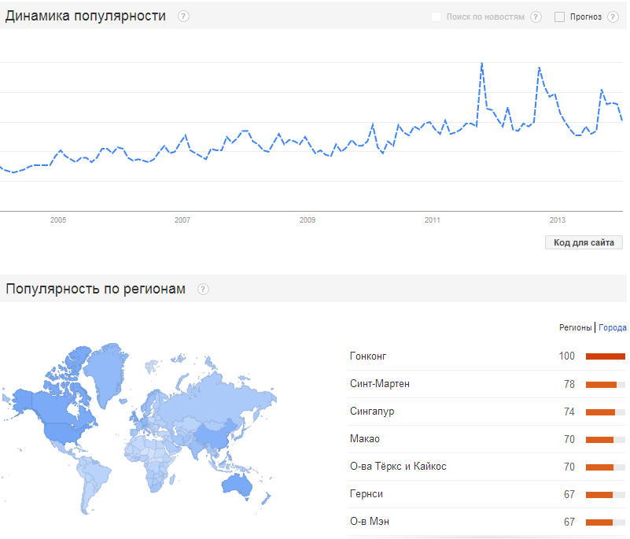
Рисунок 4 – Динамика популярности и географическая локализация частоты упоминания названия компании Apple

Для выполнения данной части работы необходимо выбрать одну компанию для проведения поиска данных о инфоповодах, которые сопровождают ее активность. По результатам исследования необходимо подготовить небольшое досье компании, основанное на данных сервиса Google Trends, уточненных далее с помощью поисковых систем. Для поиска информации можно использовать русскоязычные и англоязычные поисковые системы и информационно-справочные ресурсы (список рекомендуемых дополнительных англоязычных ресурсов находится ниже).

Крупнейшие корпорации мира
- Шелл http://www.shell.com.ru/
- Бритиш петролеум http://www.bp.com/
- Арселор миттал http://corporate.arcelormittal.com/
- Дэ Бирс http://www.debeers.com/
- Газпром http://www.gazprom.ru/
- Локхид Мартин http://www.lockheedmartin.com/
- Майкрософт http://www.microsoft.com/
- Хьюлетт Паккард www.hp.com/
- Эйрбас http://www.airbus.com/
- Боинг http://www.boeing.ru/
Структура досье
Структура
- руководство (руководитель + ТОПы),
- учредители,
- конечный бенефициар,
- филиалы, представительства, отделения...,
- структура управления (подчинения),
- технологическая структура,
- сотрудники.

Контактные данные
- телефоны,
- электронная почта,
- месенджеры (ICQ и т.д.),
- IP-телефония .

Проекты
- название,
- описание проекта,
- дата начала,
- ответственный,
- состояние (в работе, приостановлен, в архиве),
- важность (важно, "так себе", "чтобы было").

Интернет-активность
- блоги,
- сайты,
- форумы.

Конфликты
- административная практика,
- судебные решения,
- долги,
- претензии.

1.3.2. Анализ частотности терминов в книжной продукции
Помимо поиска в интернет публикациях, возможно осуществление анализа частотности употребления отдельных слов и фраз, названий, имен и фамилий известных людей и т.п. в книжных коллекциях на основных языках мира (рис. 5). Для этого можно воспользоваться сервисом Ngrams (https://books.google.com/ngrams), работающим на материалах проекта Google Books, на сегодняшний день аккумулировавшего более четверти из когда-либо изданных человечеством книг.

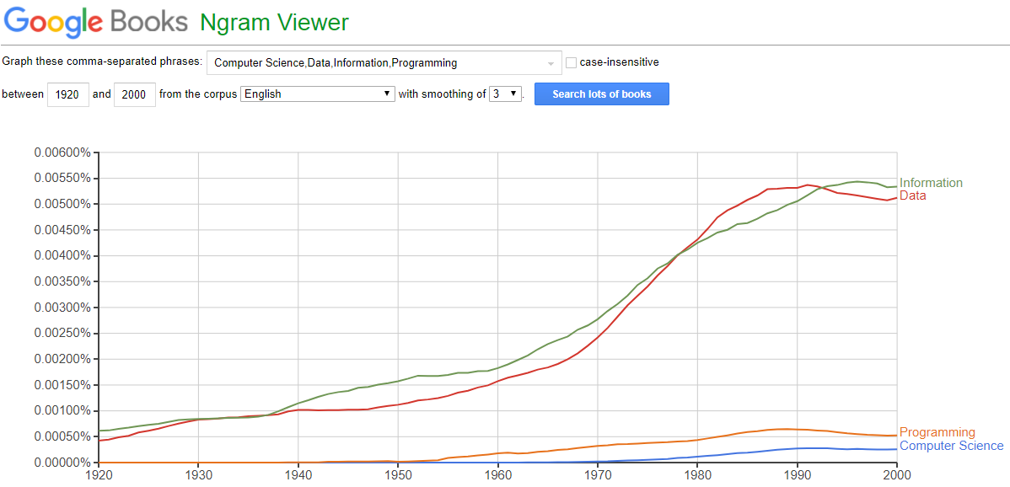
Рисунок 5 – Динамика популярности терминов Computer Science, Data, Information, Programming

Данные графика показывают, что за последние 100 лет трижды происходила смена приоритетов в использовании терминов Data и Information, два других термина – Computer Science и Programming, являются более узкоспециализированными, поэтому обладают меньшей относительной популярностью среди авторов книг и частоты их упоминания колеблются менее резко.
Такого рода исследования можно выполнять не только на английском языке, но и, например, на русском. Для качественного освоения данного модуля следует поэкспериментировать с несколькими (минимум 5-7 группами) совокупностями синонимов, обозначающих один и тот же объект, предмет, процесс и т.п. в различных областях деятельности (рис. 6).

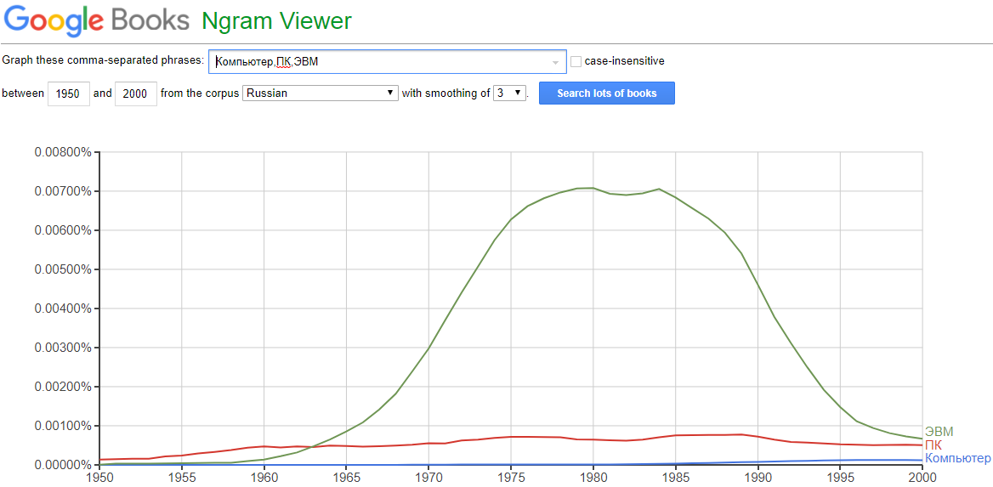
Рисунок 6 – Динамика популярности названий вычислительной техники на русском языке

В отчете необходимо представить набор скриншотов, показывающих динамику популярности выбранных групп терминов и выводы, которые можно сделать по результатам их анализа.
Ниже представлен список дополнительных англоязычных поисковых ресурсов, которые могут быть использованы в работе при проведении маркетинговых исследований:
http://www.sitesputnik.ru/, http://www.puffinwarellc.com/, http://www.copernic.com/en/products/agent/index.html, http://advse.ru/, http://www.clearci.com/, http://bitzakaz.ru/, http://tenderplus.info/, http://www.solusource.com/, http://www.dtsearch.com/, http://www.strategator.com/, http://ppldig.com/, http://go.mail.ru/realtime, http://multitender.ru/tenders, www.ist-budget.ru, http://rostender.info/, http://www.bicotender.ru/ , http://msk.2gis.ru/, http://www.tenderguru.ru/, http://www.moscowbase.ru/, http://marketing1.ru/, http://www.credinform.ru/ru-RU/globas, http://www.actinfo.ru/, http://www.egrul.com/, http://www.fedresurs.ru/, http://www.findsmi.ru/, http://www.actimpex.ru/, http://www.kartoteka.ru/search/, http://www.interbiztrader.com/, http://inforotor.ru/, http://bir.1prime.ru/, http://www.prima-inform.ru/, http://www.akm.ru/ , Fira Pro , www.skrin.ru, www.globalstat.ru, http://www.b2b-base.ru/, http://www.ist-budget.ru/, http://www.vuve.su/ , http://www.disclosure.ru/index.shtml , http://www.faust-information.com/ , http://www.mosstat.ru/index.html, http://www.kartoteka.ru/, http://www.k-agent.ru/, http://www.b-f-b.ru/, www.businessinfo.ru, aip.completeplanet.com , http://www.tadviser.ru/ , http://web-compromat.com/service.html, http://www.centerdolgov.ru/, http://www.egrul-base.ru/ , http://bankrot.fedresurs.ru/, http://sts.gov.ua/businesspartner , http://black-search.flexum.ru/, http://rossvyaz.ru/activity/num_resurs/registerNum/, http://www.salyk.kz/ru/taxpayer/interaktiv/Pages/default.aspx, https://focus.kontur.ru/, http://alexandr-sel.livejournal.com/33499.html#cutid1, http://mbcredit.ru/, http://www.nopassword.ru/?p=41&cpage=1#comment-3287, http://r-techno.com/rtechno/online-services/webinsight/, http://www.smartbusinessreports.com/, http://www.offstats.auckland.ac.nz/, http://www.7side.co.uk/index.cfm?alias=infoServic, http://www.creditreform.com/en/home.html, http://www.scottsinfo.com/, http://visual.ly/vizbox/startup-universe/, https://www.startups.co/, http://www.corporateinformation.com/, http://www.inteligator.com/home/, http://www.glassdoor.com/index.htm, http://www.reportlinker.com/, http://www.rba.co.uk/sources/registers.htm#HongKong, http://freebackgroundcheck.org/, http://www.securities.com/ , http://havarot.justice.gov.il/, http://www.192.com/, http://publicrecords.searchsystems.net/, http://littlesis.org/, http://abr-company.livejournal.com/28049.html , http://www.theofficialboard.com/, http://www.jigsaw.com/, http://datamarket.com/, http://store.westlaw.com/westlaw/public-records/libraries/peoplemap/, http://www.thomasnet.com/, http://www.glassdoor.com/index.htm, http://opencorporates.com/, http://bizzy.co.uk/, http://www.tradesparq.com/ http://www.armadillo.co.uk/servlet/com.snowchicken.horus?service=rm001, http://www.nationmaster.com/index.php, http://www.crocodyl.org/, http://www.bvdinfo.com/Products/Company-Information/International.aspx, http://www.hoovers.com/100005479-1.html, http://www.dnb.ru/, http://www.datamonitor.com/ http://www.wbconsult.ru/service/juridical-support/reliability-check/, http://www.privco.com/, http://www.businessinfo.ru/, http://www.sec.gov/cgi-bin/srch-edgar, http://www.companies-house.gov.uk/

1.4 Оформление результатов практики

Описание проведенных маркетинговых исследований и визуализация полученных количественных данных. Анализ полученных результатов, формирование выводов (в соответствии с заданием на практику).

2 Формы отчетности по практике

2.1 Отчет о практике

Отчет о практике обучающиеся выполняют индивидуально и в соответствии с требованиями ГОСТ 7.32 – 2001, изменение №1.
Отчет о практике – основной документ, характеризующий работу студента во время практики.
Объем отчета не менее 30 страниц (без списка использованной литературы и приложений). Текст отчета должен быть отредактирован и напечатан с соблюдением правил оформления научных работ, предусмотренных ГОСТ.
Отчет по практике должен содержать следующие основные разделы:
- титульный лист;
- задание (печатается с двух сторон);
- реферат;
- содержание;
- введение;
- основная часть;
- заключение;
- список использованных источников (включая интернет-ресурсы).
Содержание основной части пояснительной записки следует делить на разделы и подразделы.
Во введении обосновывается актуальность выбранной темы, т.е. предметной области, а также выбранной технологии и инструментальных средств.
Основная часть содержит результаты применения сервисов, анализа эффективности их работы и полученные с их помощью данные. Для демонстрации использованных сервисов следует включить в отчет рисунки – копии экрана.
Заключение должно содержать оценку полученных результатов и изложение основных направлений дальнейшего совершенствования работы.
Пояснительная записка оформляется на листах формата А4. При оформлении текста используется шрифт Times New Roman 14 пт, интервал полуторный; поля должны иметь следующие размеры: левое – 30 мм, правое – 10 мм, верхнее – 25 мм, нижнее – 20 мм.
Нумерация страниц должна быть сквозной, порядковый номер листа ставится внизу по центру. Абзацы в тексте начинают отступом, равным 5 знакам.
В приложении приведены примеры оформления титульной страницы отчета, отзыва руководителя, задания на практику и списка источников. Бланки можно скопировать с сайта кафедры информационных технологий http://kit.sutd.ru.

2.2 Презентация по материалам практики

Обучающиеся выполняют и демонстрируют слайды с основными результатами проведенных маркетинговых исследований в сети Internet (графики, диаграммы, таблицы).

3 Перечень контрольных вопросов
- Популярные системы каталогов в сети Internet.
- Основные приемы для работы с поисковыми машинами.
- Основные этапы создания поисковых индексов.
- Основные характеристики данных, содержащиеся в поисковых индексах.
- Основные параметры, влияющие на эффективность поисковых запросов.
- Критерии, используемые при сравнении поисковых систем.
- Основные разновидности визуализации количественных данных.
- Виды визуализаций для представления данных маркетинговых исследований.

Заключение
Защита отчета по практике осуществляется перед комиссией, назначенной заведующим кафедрой из числа штатных преподавателей кафедры. Членами комиссии задаются вопросы, связанные с научными и практическими результатами практики. Дифференцированная оценка выставляется научным руководителем кафедры с учетом отзыва руководителя практики.

Список рекомендуемой литературы
- Методы обработки информации в научных исследованиях [Электронный ресурс] учебное пособие/ сост. Пименов В.И., Суздалов Е.Г., Воронов М.В.– СПб.: ФГБОУВПО «СПГУТД», 2015. – 189 с. – Режим доступа: http://publish.sutd.ru/tp_ext_inf_publish.php?id=2641, по паролю.
- Артемов А.В. Мониторинг информации в интернете [Электронный ресурс]: учебно-методическое пособие/ Артемов А.В.— Электрон. текстовые данные.— Орел: Межрегиональная Академия безопасности и выживания (МАБИВ), 2014.— 159 c.— Режим доступа: http://www.iprbookshop.ru/33429.— ЭБС «IPRbooks», по паролю
- Учебная практика [Электронный ресурс]: учебно-методическое пособие/ В.А. Аляев [и др.].— Электрон. текстовые данные.— Казань: Казанский национальный исследовательский технологический университет, 2013.— 88 c.— Режим доступа: http://www.iprbookshop.ru/63522.html.— ЭБС «IPRbooks»
- Алексеенко В.Б. Математические модели в экономике [Электронный ресурс]: учебное пособие/ В.Б. Алексеенко, Ю.С. Коршунов, В.А. Красавина.— М.: Российский университет дружбы народов, 2013.— 80 c.— Режим доступа: http://www.iprbookshop.ru/22160.— ЭБС «IPRbooks», по паролю.

ПРИЛОЖЕНИЕ
Министерство образования и науки Российской Федерации
Федеральное государственное бюджетное образовательное учреждение
высшего образования
«Санкт-Петербургский государственный университет
промышленных технологий и дизайна»
Институт информационных технологий и автоматизации
Кафедра: | Информационных технологий
Направление подготовки: | 09.03.03 Прикладная информатика
Профиль подготовки: | Прикладная информатика в экономике
ОТЧЕТ
о прохождении | учебно-ознакомительной практики
(наименование вида практики)
тип практики: | практика по получению первичных профессиональных умений и навыков
(наименование типа практики)

Руководитель
от профильной организации/
структурного подразделения
СПбГУПТД*:
(наименование организации) |  | (должность, Ф.И.О., печать профильной организации) |  |  |  |  |  |  |  | (подпись, печать)
Руководитель
от СПбГУПТД:
 |  | (должность, ученая степень / звание, Ф.И.О.) |  |  |  |  | (подпись)
Обучающийся:
 |  | (Ф.И.О.) |  |  |  |  | (подпись)
Курс |  |  | Учебная группа:

Санкт-Петербург
201__
Министерство образования и науки Российской Федерации
Федеральное государственное бюджетное образовательное учреждение
высшего образования
«Санкт-Петербургский государственный университет промышленных технологий и дизайна»

Отзыв о практике обучающегося
Студент
(Ф.И.О.)
Институт | Информационных технологий и автоматизации
(наименование института)
Курс |  | Учебная группа |  |  |  |  |  |  |  |  | Форма обучения
Направление подготовки |  |  |  | (специальность) |  |  |  |  |  | 09.03.03 Прикладная информатика
 |  |  |  |  |  |  |  |  | (код и наименование направления)
Профиль подготовки (специализация) |  |  |  |  |  |  |  |  | Прикладная информатика в экономике
(наименование профиля по учебному плану)

проходил (а)
 |  |  |  |  |  | (вид и тип практики)
с | « |  |  | » |  |  | 20__ |  | года по | « |  | » |  |  | 20__ | года
в |  | Санкт-Петербургском государственном университете промышленных технологий и дизайна
(полное наименование профильной организации)
Инструктаж по ознакомлению с требованиями охраны труда, техники безопасности, пожарной безопасности, а также правилами внутреннего распорядка проведён в установленном порядке
 |  |  |  |  |  |  |  | (дата проведения инструктажа)
Результаты работы
Личные и деловые качества |  |  |  |  |  |  |  |  | Добросовестный, исполнительный студент, имеющий хорошую теоретическую базу
Качество отчета по практике |  |  |  |  |  |  |  |  | Выполнен на высоком уровне
Рекомендации |  |  |  |  |  |  |  |  | Использовать полученные знания в дальнейшей профессиональной деятельности
Оценка

Руководитель практики
от СПбГУПТД
 |  | (должность, Ф.И.О., подпись)
Тел. | 310-17-88

Министерство образования и науки Российской Федерации
Федеральное государственное бюджетное образовательное учреждение
высшего образования
«Санкт-Петербургский государственный университет
промышленных технологий и дизайна»
Рабочий график (план) практики и индивидуальное задание
Вид практики | учебно-ознакомительная
Тип практики | практика по получению первичных профессиональных умений и навыков

Студент
(Ф.И.О.)
Институт | Информационных технологий и автоматизации
 |  |  |  |  |  |  |  |  |  |  |  | (наименование института)
Курс |  |  | Учебная группа |  |  |  |  |  |  |  |  |  |  |  |  | Форма обучения
Направление подготовки |  |  |  |  | (специальность) |  |  |  |  |  |  |  |  | 09.03.03 Прикладная информатика
Профиль подготовки (специализация) |  |  |  |  |  |  |  |  |  |  |  |  | Прикладная информатика в экономике
Сроки прохождения практики |  |  |  |  |  | с |  |  |  |  |  |  |  |  | 201_ |  |  | г. | по |  |  | 201_ | г.
 |  |  |  |  |  |  |  |  | (по календарному учебному графику)
Место прохождения практики |  |  |  |  |  | Санкт-Петербургский государственный университет
(полное наименование организации)
 |  |  |  |  |  | промышленных технологий и дизайна
Должность студента (аспиранта) на практике (при наличии)

Рабочий график (план) прохождения практики
Дата | Содержание выполняемых работ и заданий | Форма отчетности
 |  | раздел отчета
 |  | раздел отчета
 |  | раздел отчета
 |  | раздел отчета
 | Оформление отчета, разработка компьютерной презентации | отчет, презентация

Требования по выполнению и оформлению отчетных материалов по практике
Отчет 30-35страниц. Оформление – по требованиям ГОСТ
Компьютерная презентация 10–15 слайдов

Руководитель практики от
СПбГУПТД
/
(подпись, ф.и.о.)
/
(подпись, ф.и.о.)
/
(подпись, ф.и.о. обучающегося)

Руководитель практики от
профильной организации
(наименование)

Задание принял к исполнению

Дата
(печатать на обороте предыдущей страницы, перед печатью эту строку удалить)

СПИСОК ИСПОЛЬЗОВАННЫХ ИСТОЧНИКОВ
(пример оформления)

- Агеенко, Я. В. Руководство для дизайнера: советы дизайнерам: правила дизайна, рекомендации по дизайну [Электронный ресурс] / Я. В. Агеенко. – Режим доступа: http://www.yanajy.com/articles/rukovodstvo-dizajnera.html (дата обращения: 20.03.2017).
- Аналитика, графический и веб-дизайн [Электронный ресурс]. – Режим доступа: http://ironner.ru (дата обращения: 31.08.2016).
- Андрейчиков, А. В. Интеллектуальные информационные системы: учебник / А. В. Андрейчиков, О. Н. Андрейчикова. – М.: Финансы и статистика, 2004. – 424 с.
- Булатова, Е. Б. Новый подход к автоматизации проектирования одежды / Е. Б. Булатова, Е. Б. Коблякова и др. // Швейная промышленность. – 1999. – № 2. – С. 22–23.
- Михеева, А. В. Закономерности изменчивости и распределения антропометрических признаков кистей мужских рук / А. В. Михеева, В. В. Семенова // Кожевенно-обувная промышленность. – 2010. – № 4. – С. 41–42.
- Ash, Tim. Landing Page Optimization: The Definitive Guide to Testing and Tuning for Conversions / T. Ash. – Wiley Publishing, 2011. – 384 p.
- Bojko, Agnieszka. Using eye tracking to compare web page designs: a case study / A. Bojko // Journal of Usability Studies. Issue 3. – 2006. – Volume 1. – P. 112-120.
- Business Analytics. Hierarchical Clustering – Icicle Plots [Электронный ресурс]. – Режим доступа: http://badmforum.blogspot.ru/2012/08/hierarchical-clustering-icicle-plots.html, свободный (дата обращения: 04.12.2016).

